**KLUB SPORTOVNÍ GYMNASTIKY**

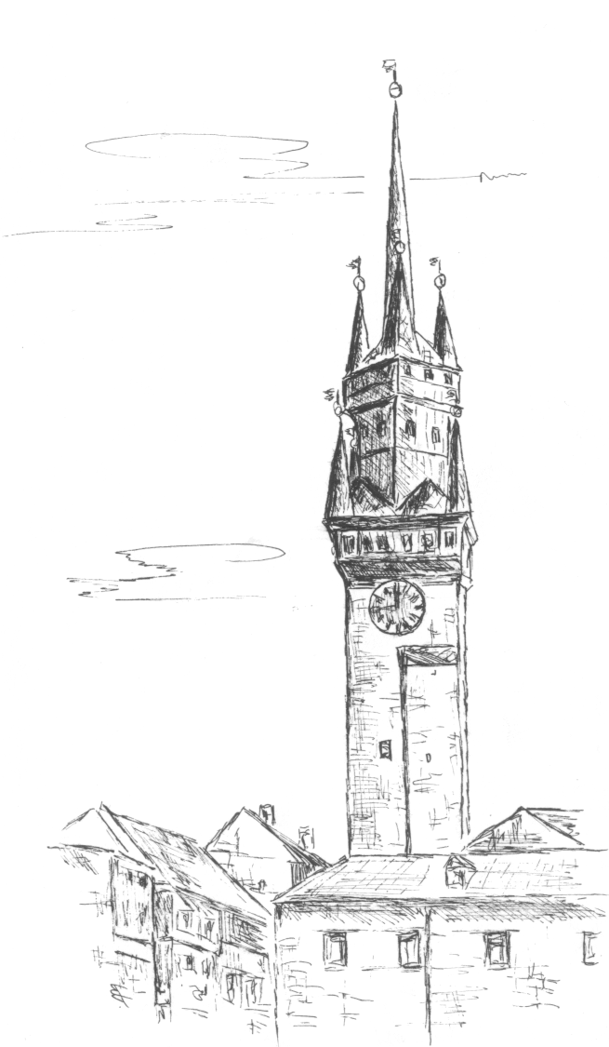

**ZNOJMO**

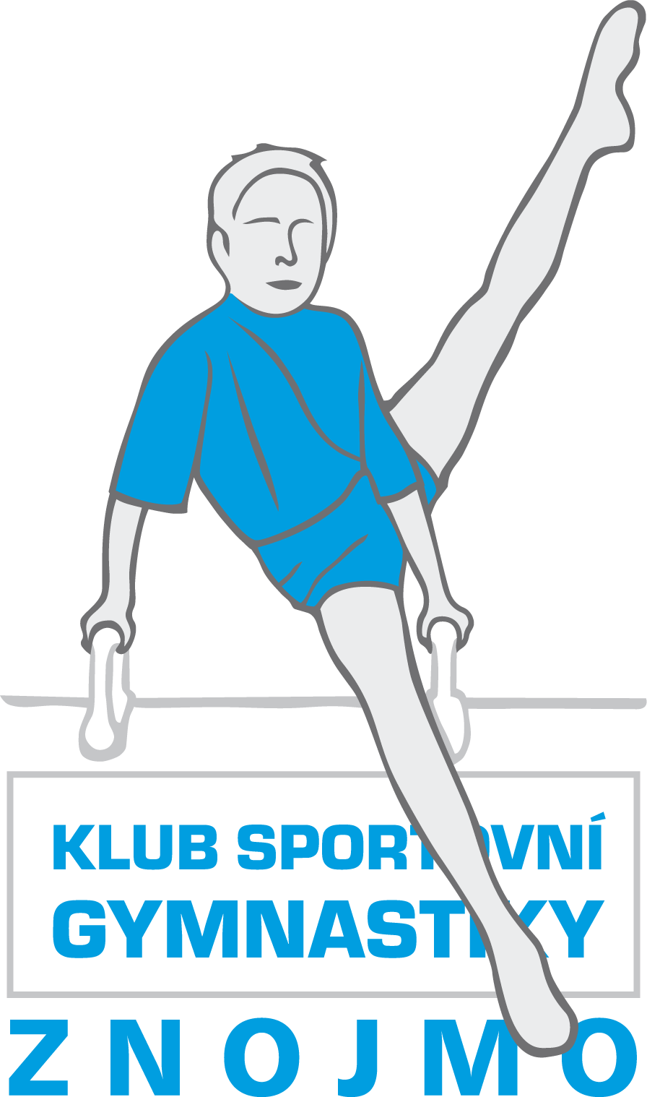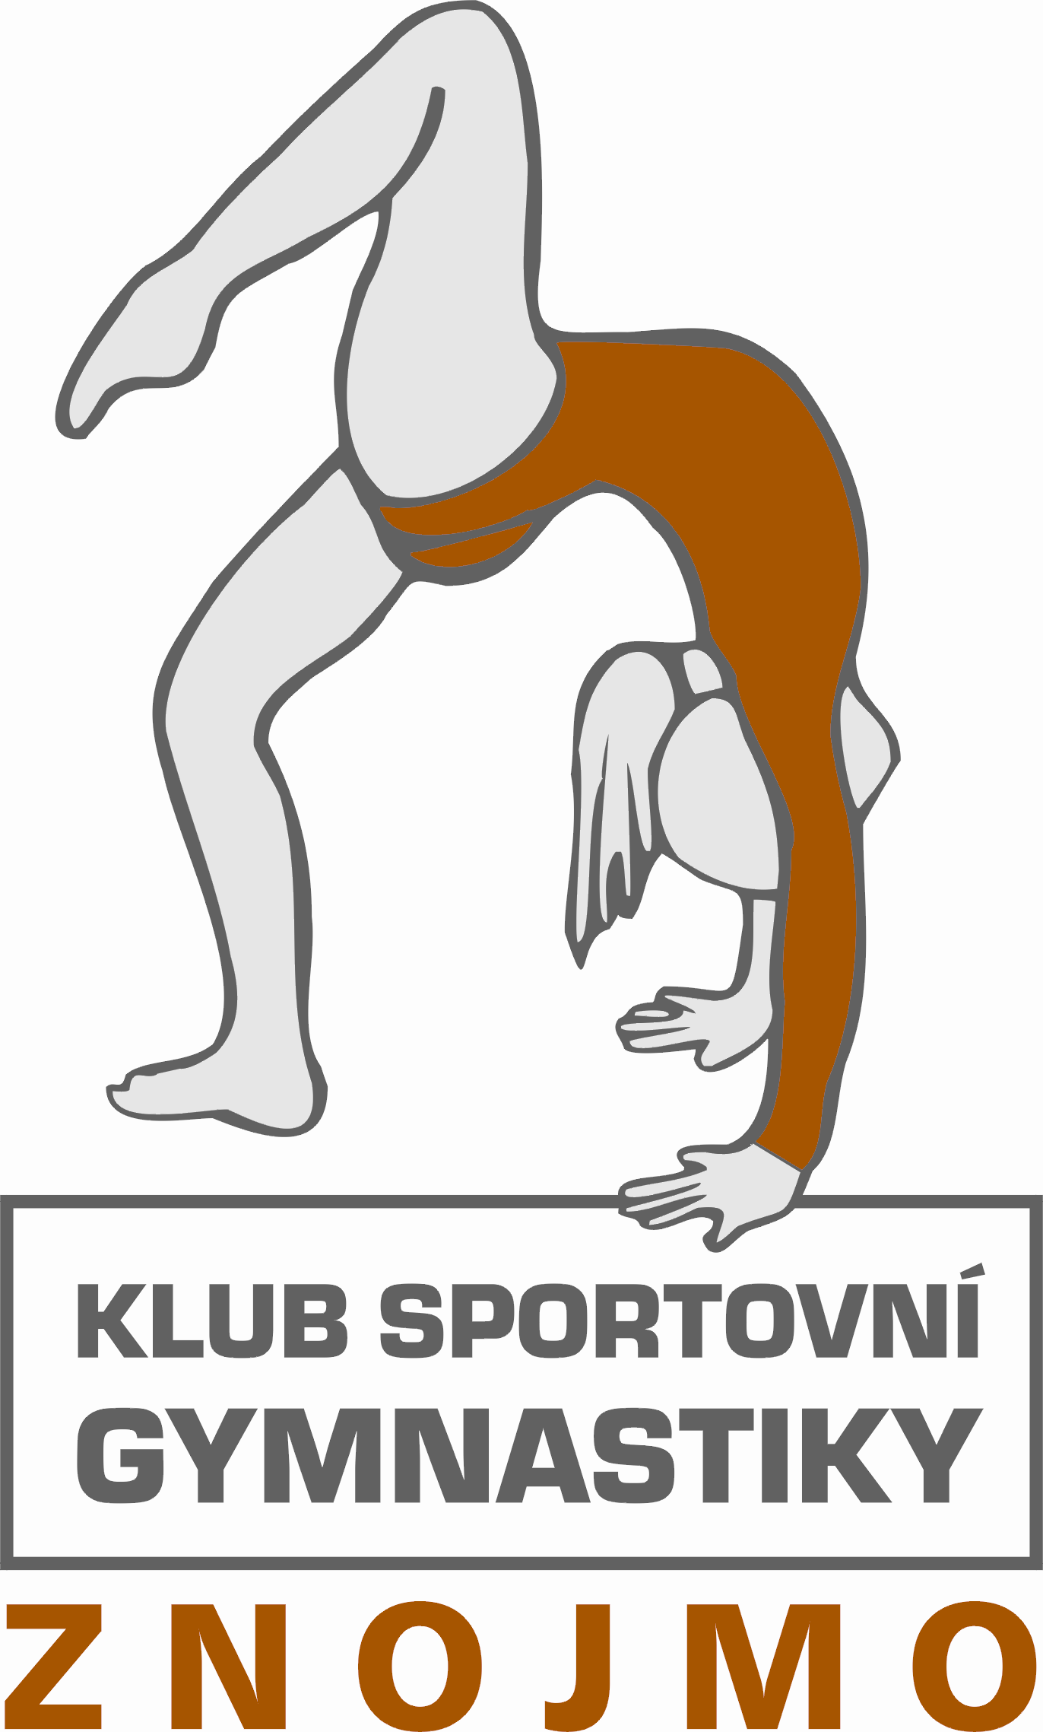

**pod záštitou města Znojma**

**pořádá**

**závod žákyň a žáků ve sportovní gymnastice**

**v povinných a volných sestavách**

**Znojmo Gym Cup 2025**

**aneb**

# ZNOJEMSKÁ KLADINKA

**XXV. ročník**

**Znojmo, neděle 20. dubna 2025**

**Sportovní hala Znojmo, ul. F. J. Curie 5**

**9.30 hod. zahájení závodu**



**1. Pořadatel**: Klub sportovní gymnastiky Znojmo, z. s.

Mgr. Ivana Křístelová – kristelovaivana@seznam.cz,

mobil **775 764 331**

**2. Datum**: 20. dubna 2025 - NEDĚLE

**3. Místo**: Sportovní hala TJ Znojmo, ul. F. J. Curie 5, Znojmo,

parkoviště nám. Svobody, GPS 48.8599394N, 16.0482250E

**4. Přihlášky**: do 1. dubna 2025 **prostřednictvím GIS**

**5. Podmínka účasti**:

**startovné 400,- Kč za závodnici – závodníka,** včasná přihláška, platná lékařská prohlídka, jeden - jedna rozhodčí na 5 závodnic – závodníků (při nedodržení – pokuta 1000,- Kč/klub), průkaz pojištěnce, všichni startují na vlastní náklady, za zdravotní stav zodpovídá vysílající složka. V PŘÍPADĚ VELKÉHO POČTU ZÁJEMCŮ SI POŘADATEL VYHRAZUJE PRÁVO OMEZIT POČET STARTUJÍCÍCH Z JEDNOHO KLUBU V DANÉ KATEGORII.

**6. Losování**: bude provedeno na poradě činovníků

**7. Ubytování**: pořadatel nezajišťuje

**8. Časový pořad (bude upřesněn po uzávěrce přihlášek):**

8:00 - 8.30 prezentace

8:00 trénink dopoledních kategorií

9:00 porada trenérů a rozhodčích

9:30 zahájení závodu kategorií **ŽÁKYNĚ VS 0A, VS 3C, MIMI** (závodí bez dalšího rozcvičení před nářadím)

12:00 předpokládané vyhlášení výsledků dopoledních sledů

Závod bude probíhat současně pro více kategorií. Časové rozvržení kategorií bude upřesněno po uzávěrce přihlášek. Prosím kluby a zajištění dostatečného počtu rozhodčích pro hladký průběh závodu.

**Rozpis kategorií a požadavků:**

1. **MIMI – dvojboj – určeno začínajícím závodnicím (2018 a mladší):**

**kladina 80 cm rozšířená (20 cm):**

Specifické požadavky á 0,5b.:

1. váha únožmo nebo zánožmo

2. gymn. skok

3. obrat jednonož min. 180°

4. kotoul

**Prostná na nepružném páse bez hudby:**

Specifické požadavky á 0,5b.:

1. váha únožmo nebo zánožmo

2. dva různé skoky

3. obrat jednonož min.180°

4. akrobatický prvek

1. **LADY – dvojboj - určeno závodnicím trénujícím max 2x týdně (ne KP či M ČR)**

**(2005 a mladší):**

**kladina 80 cm rozšířená (20 cm):**

Specifické požadavky á 0,5b.:

1. dva různé gymn. skoky

2. obrat jednonož min.180°

3. akro. prvek

4. akro. prvek různý od 3.

**Prostná na nepružném páse bez hudby:**

Specifické požadavky á 0,5b.:

1. pasáž dvou různých gymn. skoků

2. obrat jednonož min.360°

3. akro. prvek vpřed/stranou

4. akro. prvek vzad

**Hodnocení dle pravidel FIG bez specifických srážek za skladbu,**

**mimo pravidla FIG platí i doplňková tabulka ZP vydání platné od 1. 1. 2025 s. 38.**

Max. E = 5 prvků z 10 bodů, 4 prvky NS 2b., 3 prvky NS 4b., 2 prvky NS 6b., 1 prvek NS 8b.

**Další kategorie ČTYŘBOJ viz ČGF** [**Závodní program ženských složek od 1. 1. 2025**](https://www.gymfed.cz/data/prilohy/000/718/ZP_SGZ_2018_AG_v21_2025.pdf)**:**

1. **VS 0 A (2018 – 2017) – viz ZP ČGF s. 16 – povinný čtyřboj**
2. **VS 1 A (2018 – 2017) – viz ZP ČGF s. 19 – povinný čtyřboj**
3. **VS 2 A (2017 – 2015) – viz ZP ČGF s. 24 – povinný čtyřboj**
4. **VS 3 A (2016 – 2013) – viz ZP ČGF s. 30 – povinný čtyřboj**
5. **VS 4 B (2016 – 2013) - viz ZP ČGF s. 14 – volný čtyřboj**
6. **VS 5 B (2013 – 2011) - viz ZP ČGF s. 15 – volný čtyřboj**
7. **VS 6 B (2010 a starší) - viz ZP ČGF s. 15 – volný čtyřboj**
8. **VS 3 C (2016 – 2015) - viz ZP ČGF s. 13 – volný čtyřboj**
9. **VS 4 C (2014 – 2013) - viz ZP ČGF s. 13 – volný čtyřboj**
10. **VS 5 C (2012 – 2011) - viz ZP ČGF s. 13 – volný čtyřboj**
11. **VS 6 C (2010 a starší) - viz ZP ČGF s. 13 – volný čtyřboj**

**Mužské složky - vložený závod ve dvojboji (**přeskok, prostná):

1. **Žáci nar. 2016-2019:**

Přeskok – povinný program dle U9 – pouze přeskok dle bonusů bez akrobacie na páse

Prostná – povinný program dle U9

1. **Žáci nar. 2010 – 2015:**

Přeskok – VOLNÝ PROGRAM dle U11 – dle FIG

Prostná – VOLNÝ PROGRAM dle U11- dle FIG

**NOVÝ ZÁVODNÍ PROGRAM SGM 2025 (platný od 1.1.2025 - aktualizace březen 2025) - POZOR** na pokyn předsedy TK SGM, je potřeba pro tento rok, zachovat závodní formát:

**Jarní část sezóny se bude cvičit ve volném programu** **(kromě kat. U9 - ti cvičí vždy povinné).**

Hodnocení pro všechny kategorie dle pravidel FIG 2025, ZP ženských složek platný od 1. 1. 2025, ZP mužských složek platný od 1. 1. 2025 a tohoto rozpisu.

Ve Znojmě dne 1. 2. 2025 Mgr. Ivana Křístelová